SEZNAM KOMPENZAČNÍCH POMŮCEK

- POMŮCKY K CHŮZI

- Mechanický odlehčený invalidní vozík

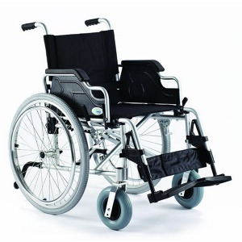
Mechanický invalidní vozík je standardně vybaven odnímatelnými loketními opěrkami, odklopitelnými a odnímatelnými stupačkami, parkovací brzdou. Velikost zadních kol je „22“ a předních plných koleček „8“. Zadní kola jdou pomocí rychlospojky jednoduše a rychle demontovat. Vozík je lehký a jednoduše se skládá. Navíc obsahuje stabilizační kolečka proti překlopení vozíku dozadu
Rozměry vozíku
- Šířka sedadla: 43 cm
- Celková šířka: 61 cm
- Výška sedadla: 50 cm
- Celková výška: 90 cm

- Čtyřkolové chodítko skládací

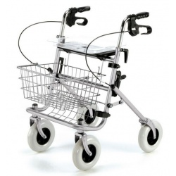
Chodítko je určeno k pohybu jak v domácnosti, tak i venku. Má nastavitelnou výšku, bovdenové brzdy určené k zabrzdění chodítka v kopci, sedátko s podnosem, nákupní košík a držák holí a berlí. Lze ho jednoduše složit.

Rozměry chodítka:
- Šířka chodítka 70 cm
- Výška sedátka 62 cm
- Hmotnost chodítka 11 kg
- Nosnost chodítka 150 kg
- Průměr koleček 20 cm

- Odlehčené čtyřkolové skládací chodítko

Červené chodítko má odlehčený duralový skládací rám, polstrované sedátko a odnímatelnou opěrku, nákupní tašku, bovdenové brzdy k zabrzdění v kopci. Lze ho jednoduše složit a nastavit výšku.
Rozměry chodítka:
- Šířka chodítka 58 cm
- Výška sedátka 54 cm
- Hmotnost chodítka 8,2 kg
- Nosnost chodítka 136 kg
- Průměr koleček 24 cm
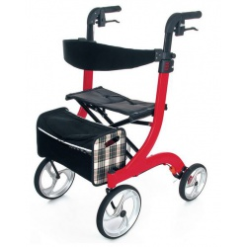

- Čtyřkolové chodítko s vysokou podpěrou

Vysoké čtyřkolové chodítko je určeno k pohybu v domácnosti. Má nastavitelnou výšku, polstrovanou desku ve tvaru U, zadní kolečka mají nášlapnou brzdu.
Rozměry chodítka:
- Výška chodítka 97 – 142 cm
- Šířka chodítka 63 cm
- Hmotnost chodítka 12 kg
- 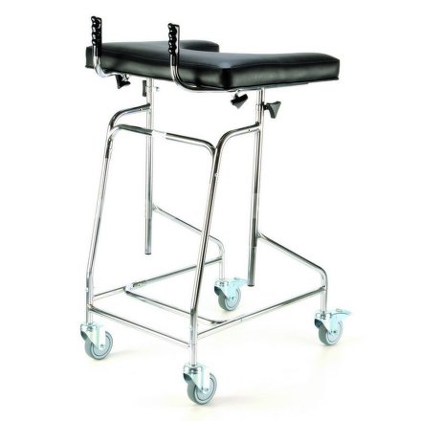

- POMŮCKY DO KOUPELNY

- Plastová sedačka na vanu
Sedačka na vanu je nastavitelná dle šířky vany, má otvory pro odtékání vody a po jedné straně podpůrné madlo
Rozměry sedačky:
- Šířka sedu 71 cm
- Hloubka sedu 32 cm
- Vnitřní šířka vany 41 – 65 cm
- Nosnost sedačky 190 kg
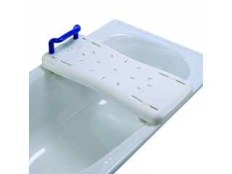

- Závěsná sedačka do vany

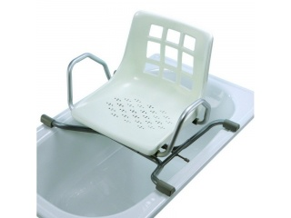
Závěsnou sedačku lze jednoduše připevnit na vanu. Plastové sedátko s opěrkou zad a bočními madly lze otočit o 90°.
Rozměry sedačky:
- Šířka sedačky 40 cm
- Hloubka sedačky 40 cm
- Vnitřní šířka vany 58 cm
- Nosnost sedačky 100 kg

- Sedačka pod sprchu

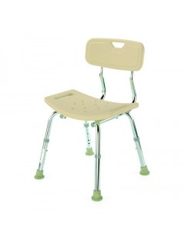
Lehká sedačka pod sprchu má nastavitelnou výšku, plastové sedátko s madly, opěrku zad a protiskluzové návleky na nohách.
Rozměry sedačky:
- Šířka sedačky 51 cm
- Výška sedu 34 – 44 cm
- Hmotnost sedačky 3 kg
- Nosnost sedačky 136 kg

- Pojízdná židle do sprchy
Plastová židle do sprchy má plastové sedátko s opěrkou zad a pevnými područkami. Všechna kolečka mají nášlapné brzdy.
Rozměry židle:
- Výška židle 83 cm
- Šířka židle 62 cm
- Šířka sedu 46 cm
- Hmotnost židle 8 kg
- Nosnost židle 195 kg
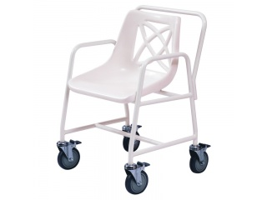
-

- POMŮCKY NA WC

- Přenosný nástavec na WC
Přenosný nástavec na WC zvýší WC a díky podpůrné konstrukci s madly umožní snadnější vstávání. Je výškově nastavitelný. Nutno odmontovat prkénko.
Rozměry nástavce:
- Výška nástavce 70-85 cm
- Šířka nástavce 51 cm
- Výška sedu 52-67 cm
- Hmotnost nástavce 5,5 kg
- Nosnost nástavce 165 kg
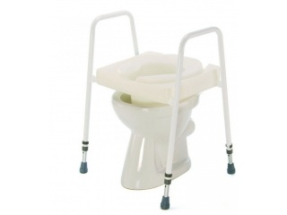

- Nástavec na WC

Plastový nástavec na WC se upevňuje po odstranění prkénka pomocí fixačních šroubů, které jsou součástí nástavce. Výška podstavce je nastavitelná pomocí aretačních šroubů uvnitř nástavce na 8, 12 a 16 cm. Výšku je nutné nastavit tak, aby po dosednutí svíraly kolena pravý úhel. Madla jsou odklopná a součástí nástavce je prkénko s poklopem.
Rozměry nástavce:
- Šířka madel 58 cm
- Nosnost nástavce 120 kg
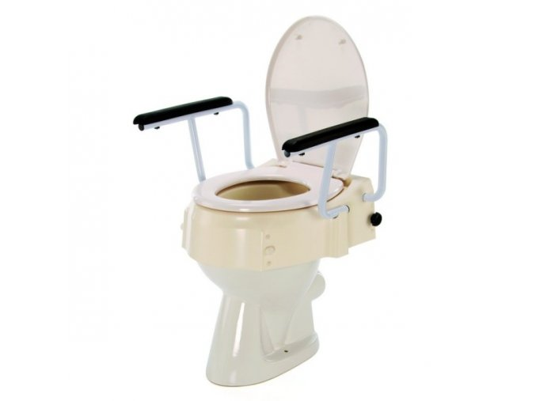

- Nástavec na WC
Jednoduchý plastový nástavec na WC s nastavitelnými L zarážkami. Výška nástavce 15 cm, nosnost 190 kg.
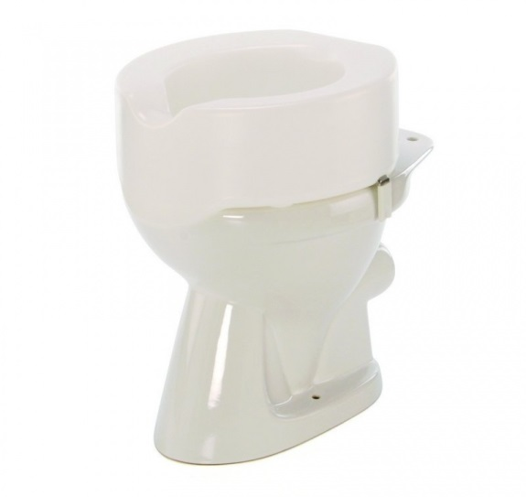

- Pojízdné klozetové křeslo
Klozetové křeslo má odnímatelné podnožky, je vybaveno toaletní nádobou, kterou lze snadno vyndat a vylít. Nádoba je vybavena pokličkou. Sedadlo je vyrobeno z měkkého molitanu, který je povlečen nepromokavým materiálem k snadné údržbě. Zadní kolečka jsou opatřena brzdou.
Rozměry křesla:
- Šířka křesla 65 cm
- Šířka sedadla 43 cm
- Hmotnost křesla 12 kg
- Nosnost křesla 100 kg

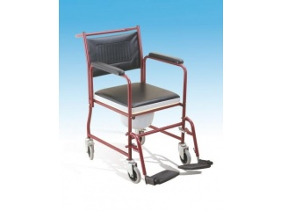

- OSTATNÍ

- Teleskopický podavač předmětů
Švédský podavač předmětů je určen k podávání předmětů, má nastavitelnou výšku. Dosah podavače je 80-120 cm.
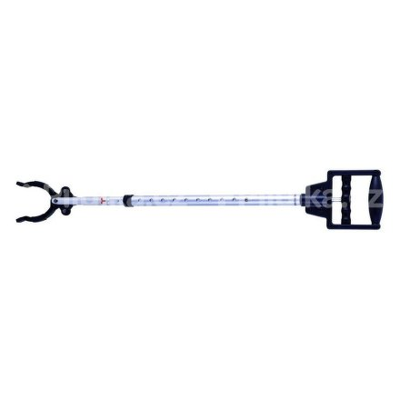

Vypracovala: Bc. Kateřina Losová, vedoucí PS
Datum vydání: 1. 9. 2017
Platnost: ihned
Rozdělovník: kancelář vedoucí PS, úřad Městyse Cerhenice

